MON SAC DE LIVRES

Les élèves de l'UPE2A et les 6ème 3 ont travaillé autour de la lecture avec leurs professeures Mmes BOULARES et DREVILLE en partenariat avec l'association Bibliothèques sans frontières. Cette année, l'association souhaitait offrir des sacs de livres aux élèves nouvellement arrivés en France et scolarisés dans l'académie d'Amiens et de Paris.
En Français, les élèves de l'UPE2A ont réfléchi à l'acte de lire ( Lire pour quoi faire?) et aux différents supports et types de livres auxquels ils ont recours. Ils ont ensuite travaillé avec Mme ROUX , professeure documentaliste, afin de mieux connaître les différents types d'ouvrages disponibles au CDI et de savoir comment et où les trouver.
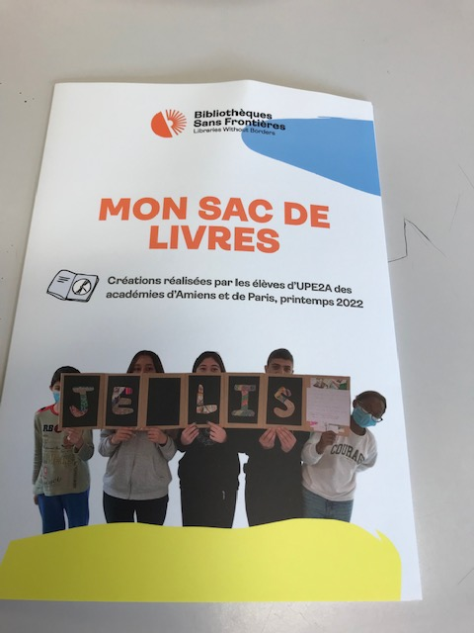
Les 6ème 3 ont réfléchi aux différents types de livres associés à l'acte de lire pour apprendre le français et la culture française et ont proposé un sac-type dont certains ouvrages ont été offerts aux élèves de l'UPE2A pour leur souhaiter la bienvenue en France. Un bien joli cadeau que les élèves de l'UPE2A ont apprécié!
